Муниципальное казённое учреждение культуры

«Центральная межпоселенческая библиотека»

Назийская детская библиотека

Отчет

о работе Назийской детской библиотеки

за 2015 год

п. Назия

2015 год

1. События года.

Назийская детская библиотека, структурное подразделение МКУК «ЦМБ», как и любая другая библиотека выполняет три основные функции: образовательную, информационную и культурно - досуговую.

Сегодня библиотека - это своеобразный центр саморазвития и самореализации читателей всех возрастов и интересов, центр поддержки семьи и семейного чтения, центр развития читательского мастерства и творчества.

2015 год был объявлен в России Годом Литературы. И поэтому неслучайно основными событиями в жизни нашей библиотеки стало участие в творческих конкурсах самого разного уровня (и Международного, и Общероссийского).

Первое – это наше участие (библиотека совместно со школой – интернатом) во Всероссийском читательском конкурсе «Читаем Альберта Лиханова: книги об истинах, честности и победах». На конкурс были отправлены работы наших читателей (учащихся ГКОУ ЛО «Назийский центр социальной адаптации», 14 человек). В библиотеке в течение всего года проводились разноплановые мероприятия по творчеству писателя: выставки, раскрывающие творчество писателя, уроки-презентации по произведениям А.А. Лиханова, выставка рисунков участников конкурса и многое, многое другое.

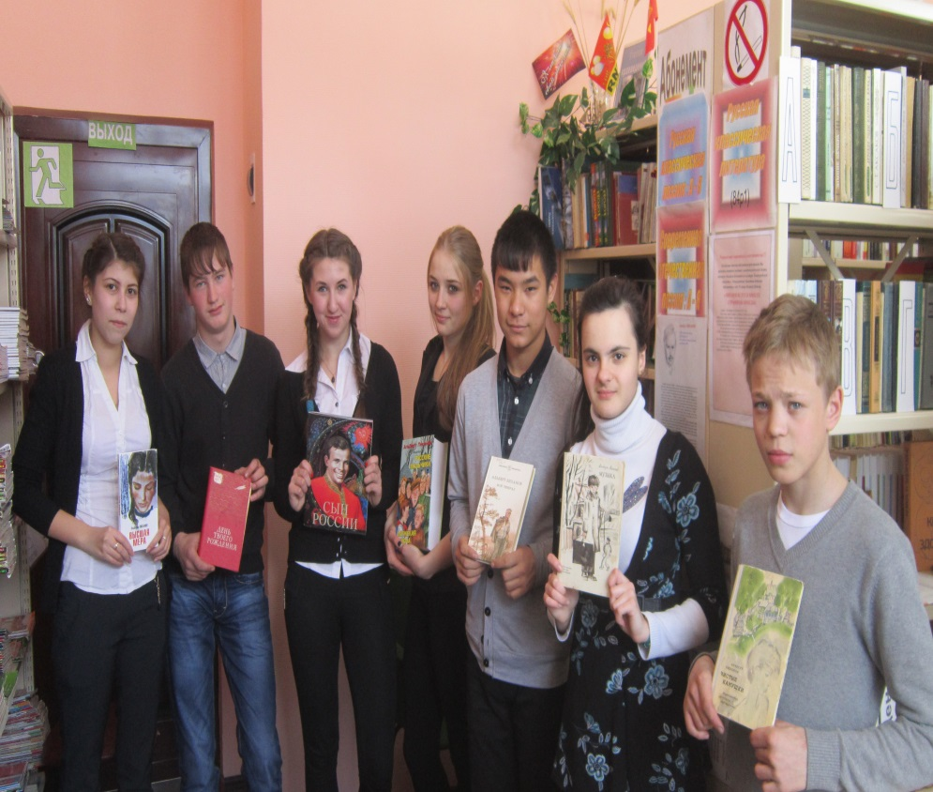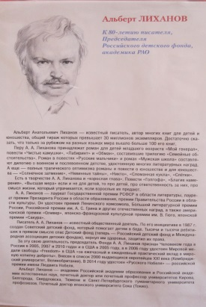

Участники мероприятия по творчеству писателя.

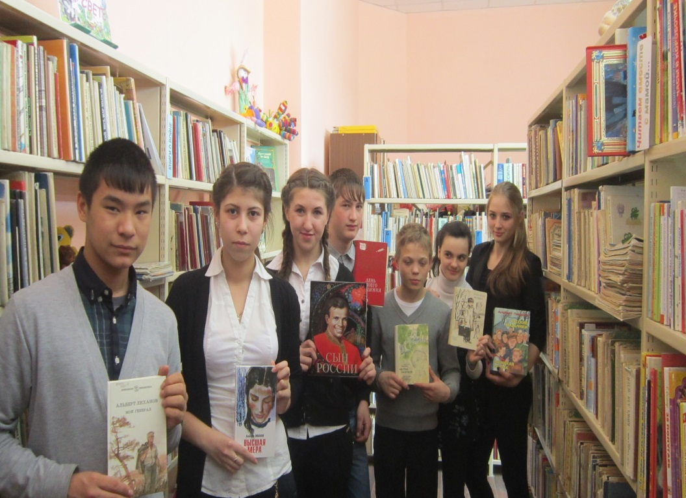

Лихановские чтения в библиотеке.

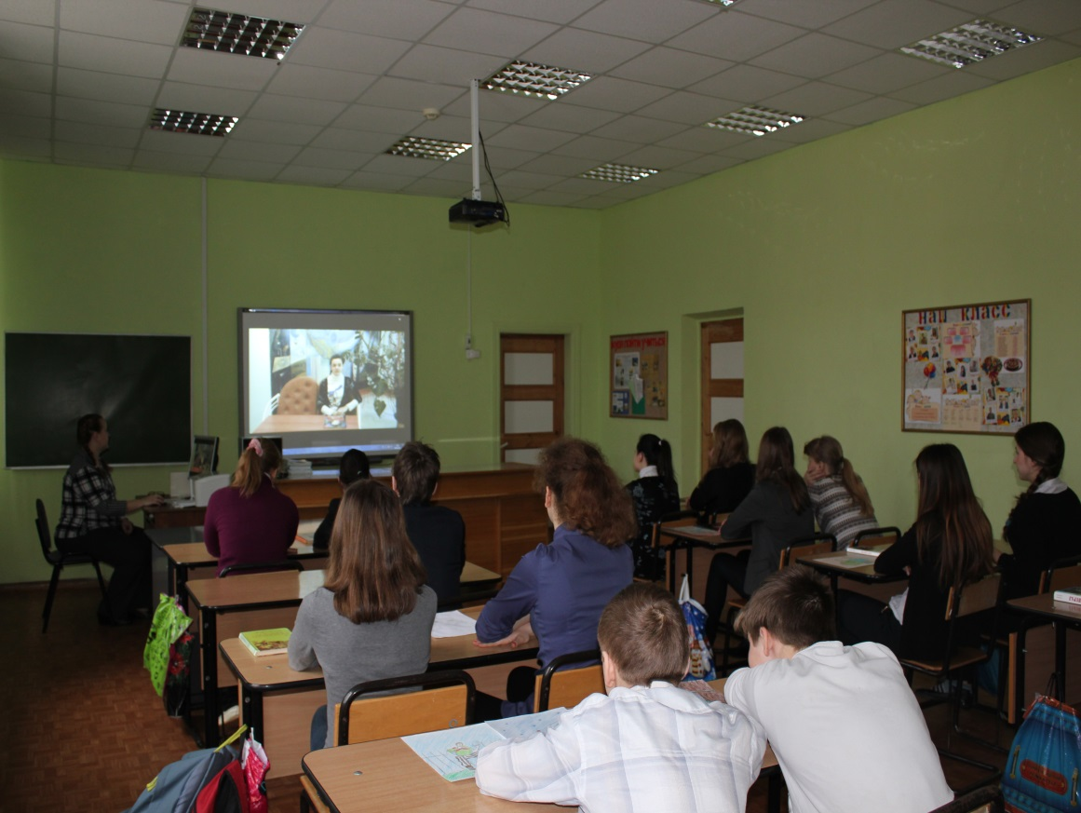

Урок – презентация по творчеству А. Лиханова.

Трое участников конкурса были названы Лауреатами – это Елена Соболева, Светлана Евстигнеева, Дмитрий Кан. Жюри по достоинству оценило их творческие работы (сочинения, эссе, рисунки, мультимедийные работы…).

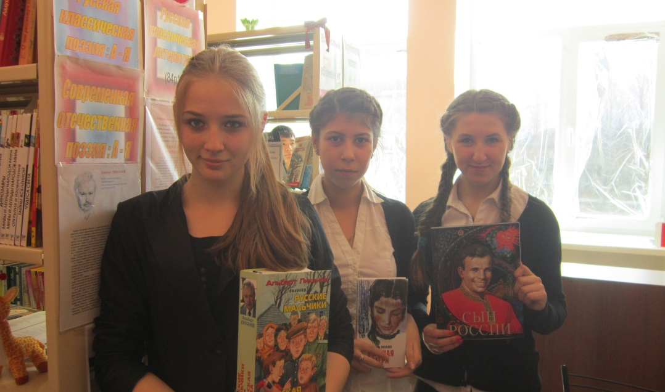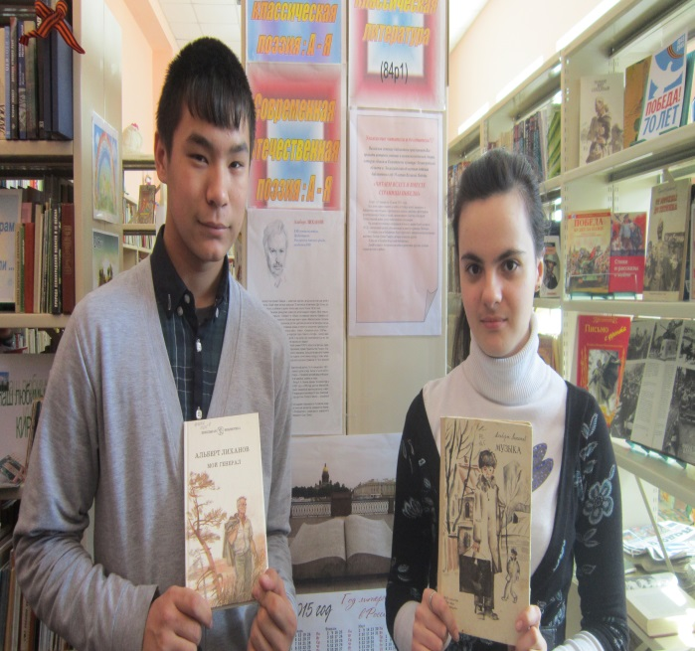

Наши победители…

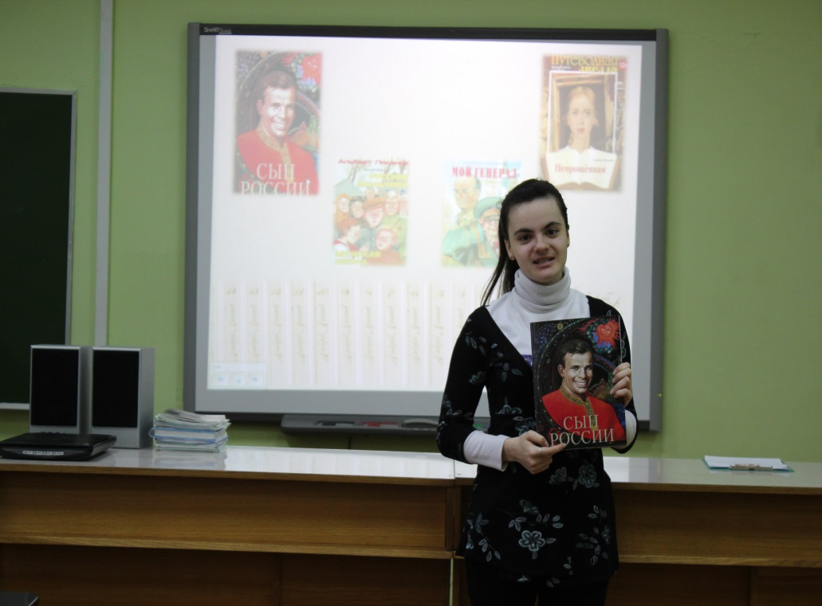Светлана Евстигнеева была приглашена на торжественное награждение в Москву.

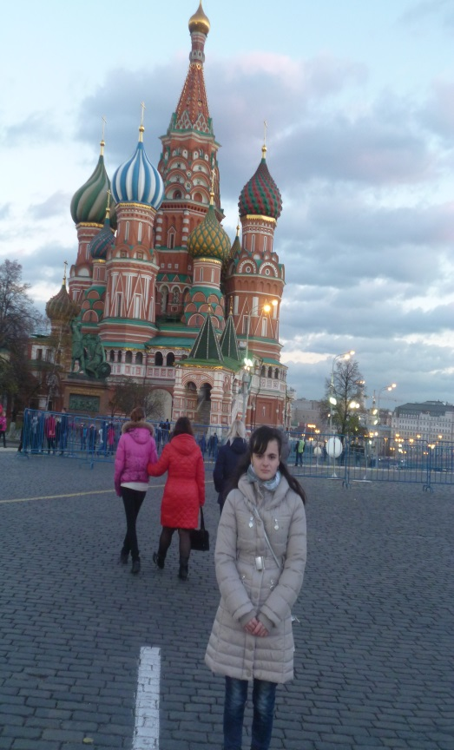

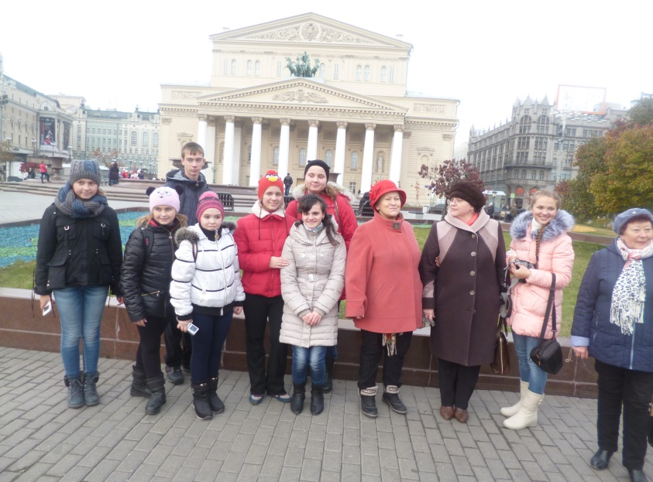

Незабываемое путешествие по Москве…

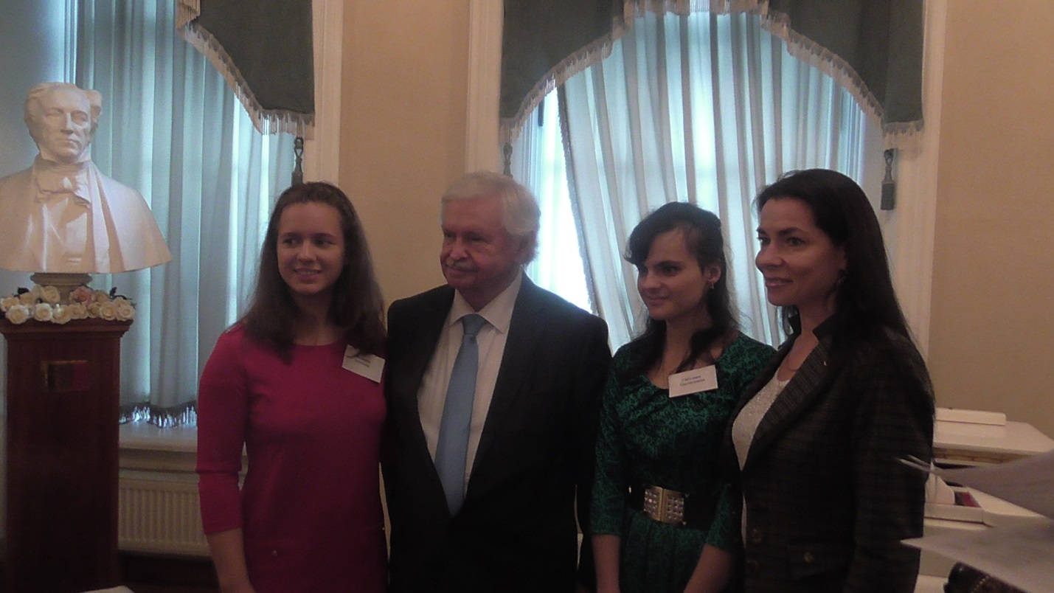

*Делегация Ленинградской области и А.А. Лиханов. Фото на память.*

*На фото слева на право:*

*Валерия Акимова (г. Кириши), Альберт Анатольевич Лиханов, Светлана Евстигнеева (п. Назия), Наталья Николаевна Меркулова, председатель правления ленинградского областного отделения Российского детского фонда.*

В ноябре 2015 г. в ЛОДБ состоялось торжественное награждение всех победителей конкурса. Присутствующих поздравили уполномоченный по правам ребёнка в Ленинградской области Литвинова Т.А. и председатель правления Ленинградского областного отделения российского детского фонда Меркулова Н.Н. Наши ребята получили Дипломы и Сертификаты конкурса, а также памятные подарки. Назийская библиотека получила Сертификат за участие в конкурсе.

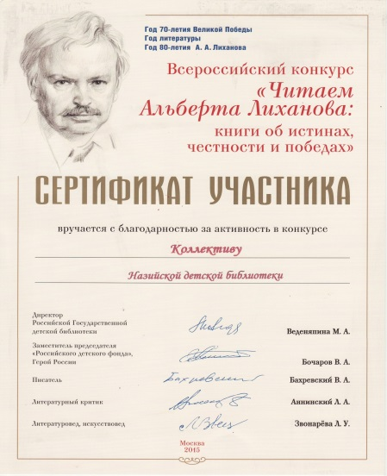

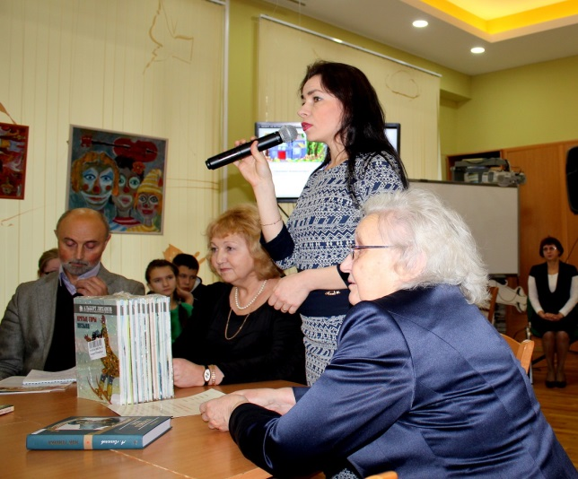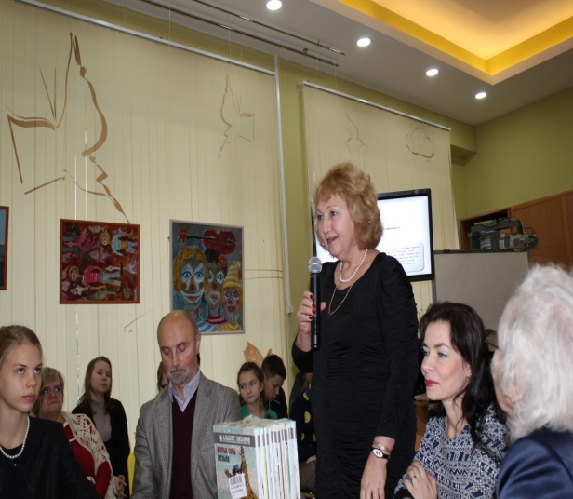

Победителей и участников конкурса поздравляют Литвинова Т.А. и Меркулова Н.Н.

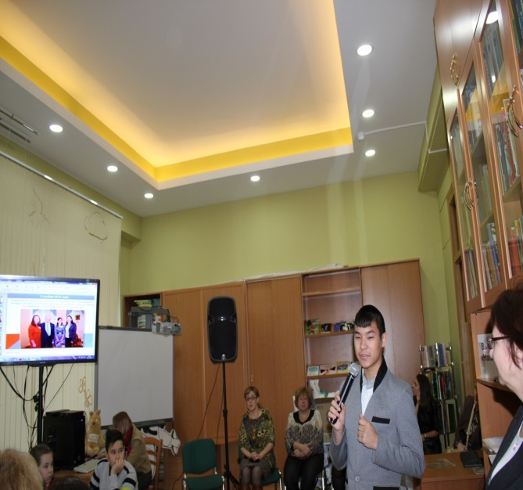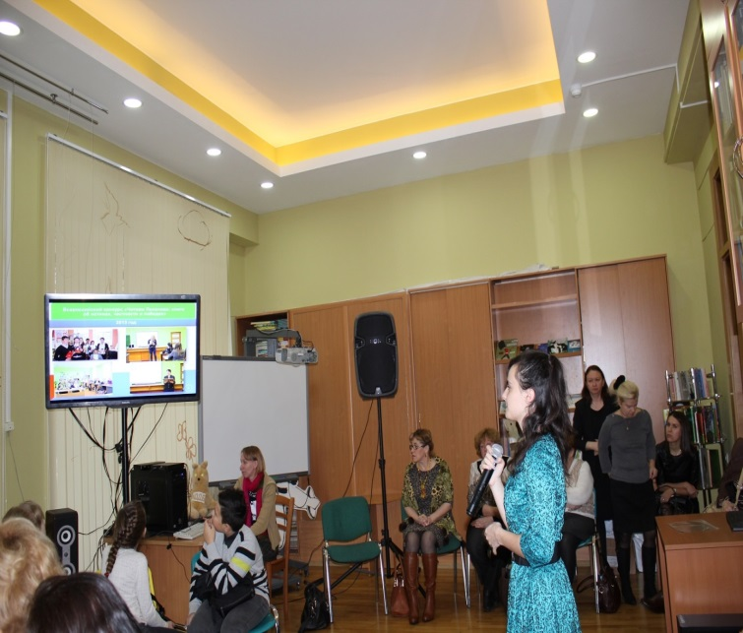

Наши Лауреаты Евстигнеева Светлана и Дмитрий Кан представляют свои творческие работы.

Второе – наше участие в VII Международном конкурсе детских рисунков «Книжка и Я», посвящённом Году Литературы в России. Организаторы конкурса – Российская государственная детская библиотека (Москва), Всероссийская государственная библиотека иностранной литературы им. М.И. Рудомино (Москва), Российский культурный центр в Тель - Авиве, Израильский центр поддержки детского творчества, Объединение профессиональных художников Израиля. Работы троих наших читателей были отправлены на этот конкурс. И библиотека, и наши читатели получили Сертификат за участие в конкурсе.

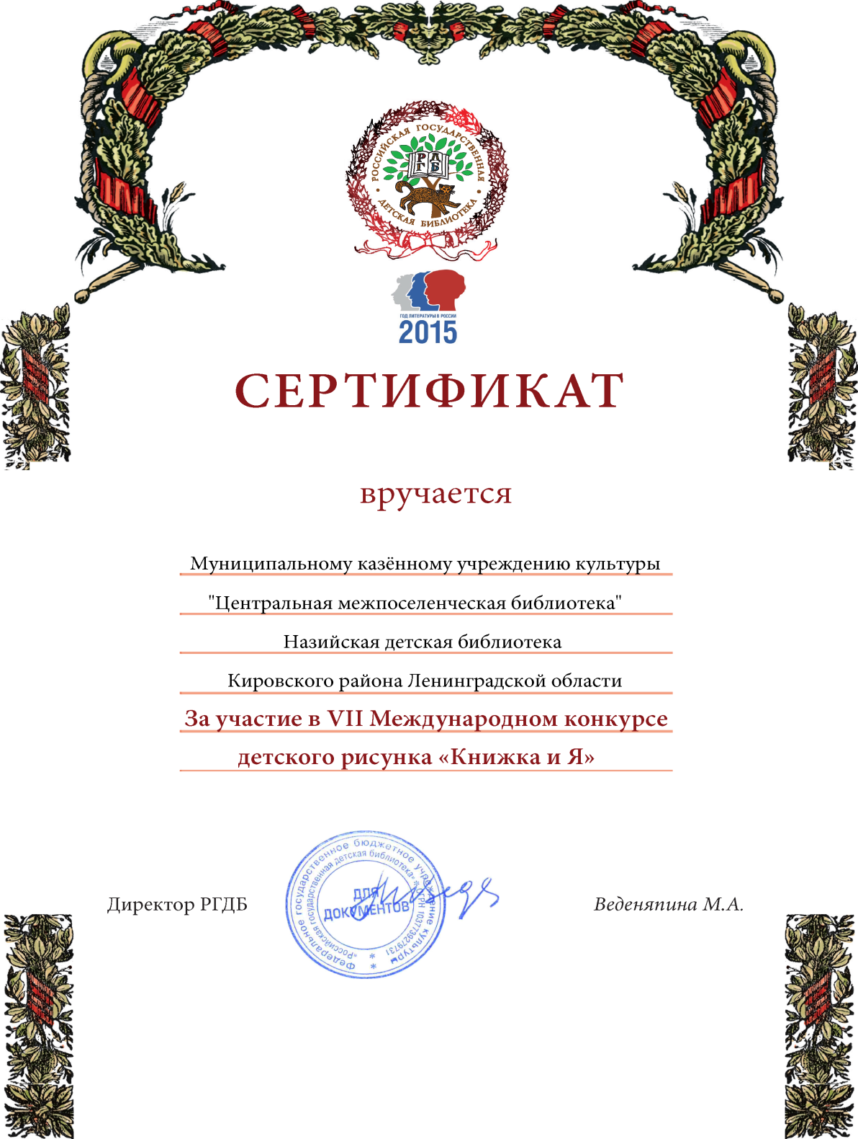

2. Библиотечная сеть.

Доступность библиотечных услуг:

Назийская детская библиотека является единственной общедоступной

массовой библиотекой на территории Назиевского городского поселения.

Библиотека обслуживает все категории пользователей (юридические и физические лица, без каких либо ограничений).

Библиотека работает по удобному для всех посетителей графику. Она всегда старается создать для своих посетителей максимум возможных условий для работы и досуга, используя в своей деятельности инновационные методы и формы, новые технологии. Организует и проводит в течение года большое количество массовых мероприятий для всех возрастных групп, постоянно проводит мониторинг читательских запросов, тем самым регулярно обновляя и пополняя свой фонд, что даёт возможность удовлетворения самых разнообразных запросов и требований.

Общее число населения Назиевского городского поселения – 5125 человек.

Книгообеспеченность на одного жителя - 3,2, на одного читателя – 9,2.

**3. Основные статистические показатели.**

Охват населения территории Назиевского городского поселения библиотечным обслуживанием.

Назийская детская библиотека обслуживает не только жителей поселения, но и близлежащих населённых пунктов (11), а также жителей других регионов (временные читатели).

Процентный охват населения библиотечными услугами равен – 35%

Анализ контрольных показателей работы

Основные показатели работы библиотеки:

|  |  |  |  |
| --- | --- | --- | --- |
| Основные показатели работы | 2014 год | 2015 год | Анализ |
| Читатели | 1731 | 1781 | +50 |
| Посещения | 15913 | 16032 | +119 |
| Книговыдача | 40082 | 41190 | +1108 |
| Читаемость | 23,2 | 23,1 |  |
| Посещаемость | 9 | 9 |  |

Хочется отметить, что все основные показатели работы библиотеки имеют положительную динамику.

4. Библиотечные фонды (формирование, использование, сохранность).

Сотрудники нашей библиотеки постоянно ведут активную работу с фондом и как следствие, хочется отметить тот факт, что фонд Назийской библиотеки находится в хорошем состоянии, постоянно обновляется и готов удовлетворить самые сложные читательские запросы. Мы систематически проводим ряд мероприятий, направленных на улучшение и эффективность развития фонда. Это, прежде всего, постоянный контроль и изучение новинок фонда, систематическое изучение читательских запросов, мониторинг читательских заявок, систематическое пополнение картотеки до- комплектования, регулярный учёт и анализ отказов, систематическое списание литературы, чистка фонда и документов, мелкий ремонт книг, учёт и беседы с должниками. В 2015 году мы провели огромную работу по чистке фонда и разбору запасника библиотеки.

Движение фонда. Анализ и оценка состояния и использования фонда библиотеки. Динамика за три года.

|  |  |  |  |
| --- | --- | --- | --- |
|  | 2013 год | 2014 год | 2015 год |
| Поступило всего: | 238 | 804 | 695 |
| Из них печатных изданий | 238 | 804 | 695 |
| Периодических изданий | 150 | 147 | 270 |
| В качестве муниципального обязательного экземпляра | - | Газета «Назиевский вестник» -1  без договора | Газета «Назиевский вестник» -1  без договора |
| Выбытие всего: | 184 | 995 | 298 |
| Печатных изданий | 184 | 995 | 298 |
| Выдача документов (печатные издания) всего: | 40050 | 40082 | 41190 |
| ОПЛ | 11631 | 11044 | 10470 |
| Е\Н | 5272 | 5134 | 5595 |
| Тех | 1999 | 3038 | 2700 |
| С/х | 2894 | 2975 | 2803 |
| И/С | 983 | 998 | 417/89 |
| Худ. | 10061 | 9637 | 12109 |
| Дет. | 6959 | 7090 | 6790 |
| Пр. | 251 | 166 | 217 |

2015 год

Обновляемость фонда – 4%

Обращаемость фонда – 2,5

Коэффициенты темпа роста показателей:

*Фонд- 1,02

*Читатели – 1,03

*Книговыдача- 1,03

Сохранность фонда библиотека старается обеспечивать с учётом необходимых требований и соблюдения режимов хранения. После проведения ремонта в помещении библиотеки стало тепло, светло, сухо и комфортно. Единственный минус – недостаточная площадь помещения для хранения фонда библиотеки.

**5. Каталогизация и оцифровка библиотечного фонда**. **-**

**6. Организация и содержание библиотечного обслуживания пользователей.**

Особенности развития Назийской библиотеки - создание на базе библиотеки «*Библиотеки семейного чтения****»;*** максимально-комфортной атмосферы библиотечного пространства как культурно-информационного, просветительского и консультационного центра Назиевского городского поселения.

Основные задачи Назийской библиотеки. Приобщение молодого поколения к книге, к высоким образцам литературы, формирование потребности в систематическом чтении, обеспечение прав детей на свободный доступ к информации, приобщение юных читателей к ценностям отечественной и мировой культуры, повышение информационной культуры детей и юношества, патриотическое и гражданское воспитание, объединение Семьи вокруг Книги, творческий диалог «Библиотека-Семья».

Программно-проектная деятельность библиотеки.

В нашей библиотеке в течение последних 5 лет реализуется долгосрочная программа «Мастерская доброты: Библиотека и Семья в ХХI веке». Она рассчитана на детей всех возрастных групп, их родителей, педагогов и других специалистов, занимающихся проблемами Детства и Семьи.

Назиевская детская библиотека - центр, объединяющий разные поколения семьи вокруг книги и творчества.

Культурно-просветительская деятельность библиотеки и продвижение книги и чтения.

Всего проведено мероприятий – 230

% мероприятий, проведённых вне стен библиотеки –2%(5 мероприятий)

% мероприятий, проведённых на базе образовательных учреждений –1%(3 мероприятия)

% мероприятий, проведённых на базе учреждений культуры и социальной сферы –0,9%(2 мероприятия)

% участников мероприятий к общему числу жителей поселения –77%

Число жителей поселения-5125 человек.

Участников массовых мероприятий-3930 человек.

2015 год был объявлен в России Годом Литературы, а также Годомстаршего поколения в Ленинградской области. Ну и, конечно же, это и год 70 - летия Великой Победы. Эти темы и стали приоритетными в нашейработе.

Одним из основных направлений работы нашей библиотеки является экологическое просвещение. Знакомство человека с окружающим миром начинается с раннего детства. Очень важно именно в ранние годы жизни маленького человека заложить основу бережного отношения к природе, научить его видеть вокруг себя красоту, понимать, любить и ценить её.

При этом библиотека ставит перед собой следующие задачи по данному направлению работы:

*Формирование у юного читателя эко – культуры, воспитание доброты, эстетических представлений и навыков;

*Пробуждение интереса к миру природы, природопользованию и общей экологической ситуации в мире, стране, родном крае;

*Развитие у детей и подростков наблюдательности, творческих способностей;

*Формирование у юного поколения активной гуманной позиции по отношению к окружающему миру, ответственности за судьбу нашего общего дома-планеты Земля.

Для успешного выполнения этих задач в своей работе мы используем самые разнообразные формы и методы: экологические выставки - призывы, творческие экологические конкурсы, Акции – призывы, эко – чтения, игры, уроки и многое, многое другое.

Массовые мероприятия у нас в основном проходили как всегда в рамках экологического календаря « Перелистаем календарь и сделаем природу нашим другом!» Мы приглашали наших юных читателей, также их родителей и педагогов совершать увлекательные путешествия и экскурсии

по родной природе, став активным участником наших виртуальных бесед, уроков, книжных выставок и творческих конкурсов.

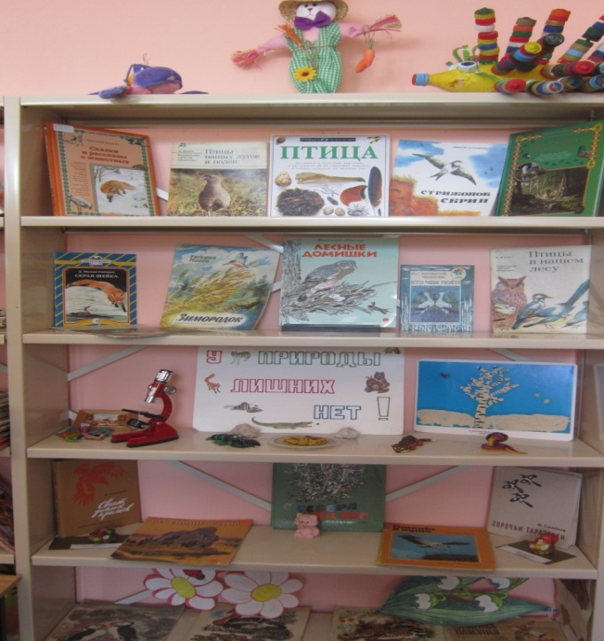Очень пользуется популярностью у наших читателей цикл интерактивных занятий «Стану я природе другом» для младшего и среднего школьного возраста. На этих занятиях ребята не только узнают много нового и интересного о животном мире, флоре и фауне, домашних животных, но и учатся бережному отношению к природе, её рациональному использованию и сохранению.

Экологическая выставка – диалог « У природы лишних нет!»

Вот уже много лет у нас в библиотеке успешно продолжает свою благородную миссию детская литературно-экологическая гостиная «Родничок». Познакомить детей с красотой родного края, объединить их любовью ко всему живому, заставить задуматься над тем, что же мы оставим после себя, - вот основные задачи нашего «Родничка».

Для самых маленьких читателей здесь проходят весёлые игры-путешествия по любимым детским книгам о родной природе.

Для ребят среднего и старшего школьного возраста работает наша «Творческая мастерская», где всегда открыт простор для творчества, для реализации своих фантазий – от рисунков до смелых творческих проектов. Для них же гостеприимно распахивает свои двери литературно-экологический салон « Мир из капелек росы…»

Также ежегодно проводятся экологические чтения «Мир вокруг нас».

Работает «Школа эко – культуры» Проводится для детей и подростков творческий конкурс «Мы – соавторы природы…»

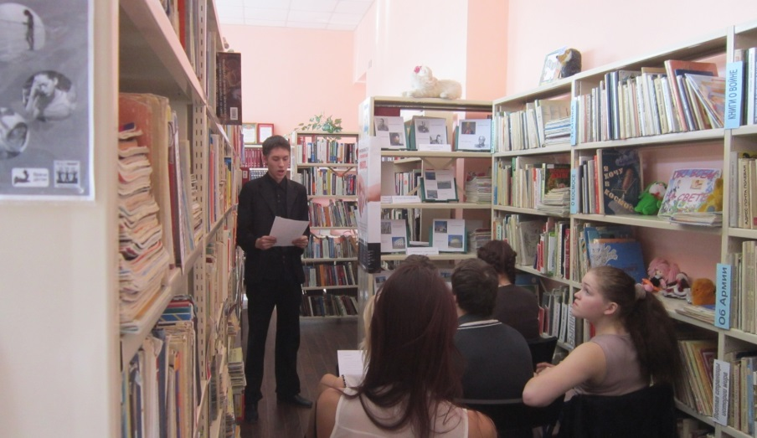

Эко – чтения «Мир вокруг нас».

Гражданско-патриотическое воспитание.

Любовь к своему Отечеству, знание его истории – основа духовной культуры общества.

Большую роль в деятельности по привлечению к чтению играют книжно-иллюстративные выставки, выставки - путешествия, выставки-диалоги.

Мы провели ряд интересных мероприятий самого разного плана, с учётом возрастных групп читателей, их интересов и духовных потребностей.

Это и цикл мероприятий в рамках Дня славянской письменности и культуры «Дела Мефодия – Кирилла в славянстве будут жить века!» и многое, многое другое.

Также мы стараемся проводить в библиотеке мероприятия, направленные на воспитание личности гражданина – патриота, способного встать на защиту своей страны. Для наших юных читателей мы провели увлекательную Акцию ко Дню Защитника Отечества « Тебе желаем вырасти героем!». Ребята смогли не только узнать много интересного из истории своего Отечества, но также поучаствовать в различных конкурсах, исторической викторине и т. д.

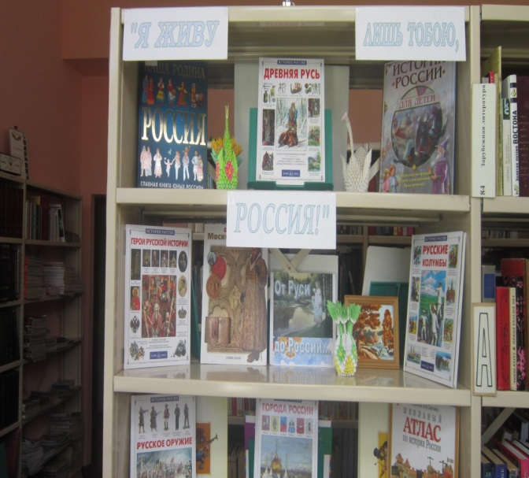Здесь также хотелось бы отметить и выставку – экскурс ко Дню России «О, Русь, в веках твоя воспета слава!»

Выставка – экскурс по истории России.

Уроки российской государственности для детей «Государственные символы Державы» , также выставки – путешествия, выставки – экскурсы ко Дню Военно-морского флота России и ко Дню Санкт - Петербурга. Все эти мероприятия пользовались большим успехом у наших читателей и посетителей библиотеки.

Особое внимание мы уделяем военно-патриотическому воспитанию и прежде всего теме Великой Отечественной войны.

В нашей библиотеке в 2013 – 2015 гг. в рамках 70 – летия Великой Победы

проводилась нравственно – патриотическая Акция «Опять над миром реют флаги незабываемых побед!»

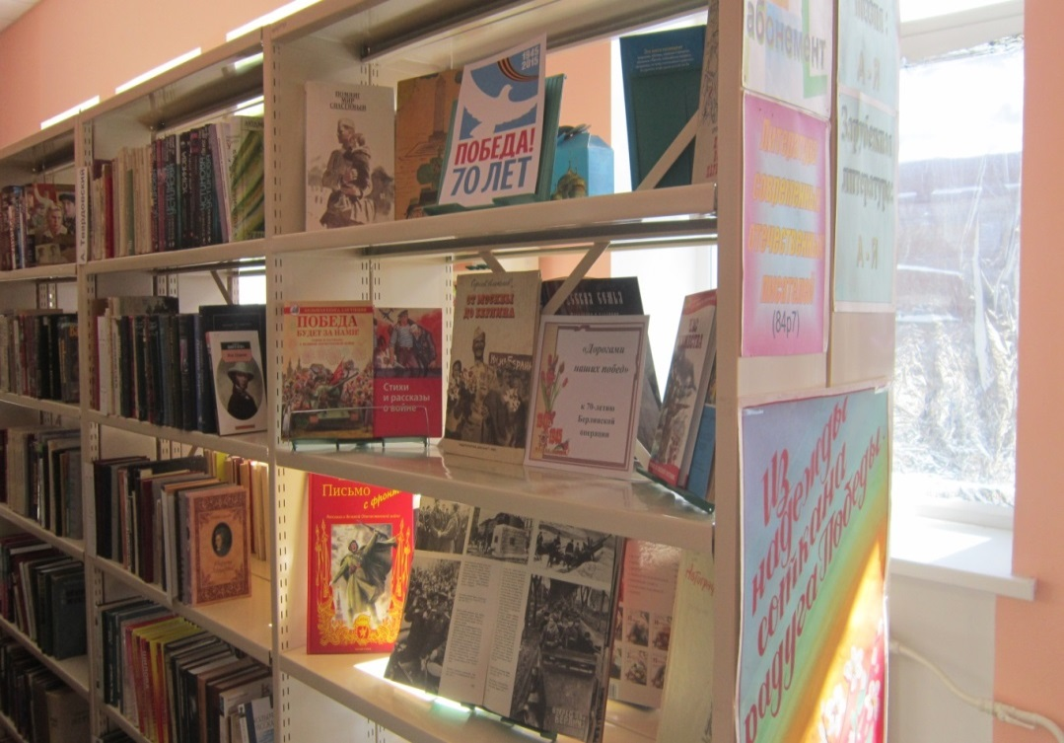

Акция Памяти ко Дню Победы.

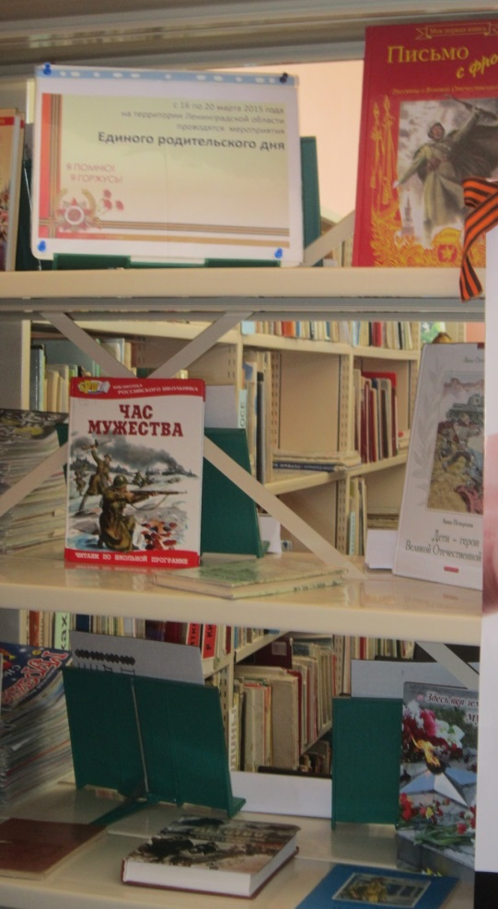Акция включала в себя самые разнообразные мероприятия. В 2015 году наша библиотека провела много различных патриотических Акций для читателей всех возрастных категорий. Примерами этому могут стать такие Акции как, Акции Памяти « От той свечи, свечи блокады пылают вечные огни» и «Майский день сорок пятого года стал последнею точкой в войне!» В рамках Единого родительского дня мы принимали участие в Акции «Я – помню! Я – горжусь!» (в библиотеке состоялась беседа – обзор и работала книжная выставка).

Акция «Я - помню!

Я – горжусь!»

Наша библиотека также принимала самое активное участие в больших патриотических Акциях как районного (Акция библиотек района «С нами вечно слава той победы!») так и областного, и даже общероссийского уровней.

Областная межпоколенческая Акция библиотек «Читаем вслух и вместе страницы Победы». Организаторы Акции – Комитет по культуре Ленинградской области и Ленинградская областная детская библиотека (ЛОДБ). Акция проходила с января по июнь 2015г. В нашей библиотеке (как и в других библиотеках – участниках Акции) были развёрнуты яркие масштабные книжные выставки. Мы говорили с нашими юными читателями и их родителями о войне, о том, какой след оставила война в жизни их семей, их родных и близких, участвовавших в тех героических событиях. Дети вместе с библиотекарями и родителями читали стихи, слушали песни военных лет, участвовали в различных мероприятиях (конкурсах, викторинах, интерактивных занятиях и т.д.)

Назийская библиотека также участвовала в общероссийской семейной Акции «Моя семья в годы войны». Организатор Акции – РГДБ (Российская государственная детская библиотека в Москве). Мы отправили для участия в Акции работу нашего читателя Казина Вячеслава – электронную презентацию о его семье (прабабушке и прадедушке) в годы войны и его работа была размещена на сайте РГДБ в числе других работ участников Акции.

<http://rgdb.ru/novosti/1847-aktsiya-moya-semya-v-gody-vojny>

Необходимость проведения подобного рода мероприятий очевидна. Заложить интерес к такой литературе с детства – значит помочь ребёнку в формировании его личного отношения к Родине, к её героическому прошлому. Мы стараемся воспитывать у наших юных читателей чувства патриотизма, национальной гордости, справедливости – а это именно то, что нужно современной молодёжи сегодня.

Художественно – эстетическое развитиенаселения.

Познание себя и окружающего мира через Книгу, приобщение к вечной гармонии и красоте, сокровищам искусства и человеческой культуры. Всё это является основными целями нашей работы по данному направлению деятельности.

Для любителей поэзии, для юных поэтов и поэтесс у нас уже много лет гостеприимно распахивает свои двери литературно - творческий салон «Ариадна».

А любителей семейного отдыха ждёт уголок семейного чтения « Антошка».

Здесь можно пообщаться, почитать, поиграть, обсудить свои проблемы и просто отдохнуть вместе с любимой книгой.

Однако в этом году мы смогли предложить своим читателям и жителям поселения и нечто новое и необычное. В 2015 году стартовал наш совместный творческий проект со школой искусств - Литературно – музыкальная гостиная «Созвучие». Мы приглашали жителей нашего посёлка на литературно – музыкальные вечера, посвящённые музыке, живописи, поэзии и предоставляли уникальную возможность прикоснуться к вечной гармонии и красоте, сокровищам искусства и человеческой культуры.

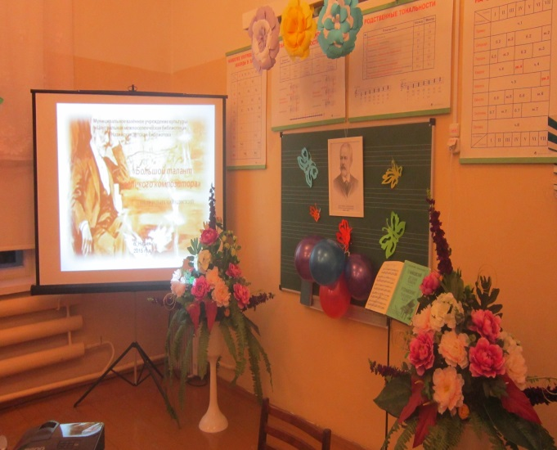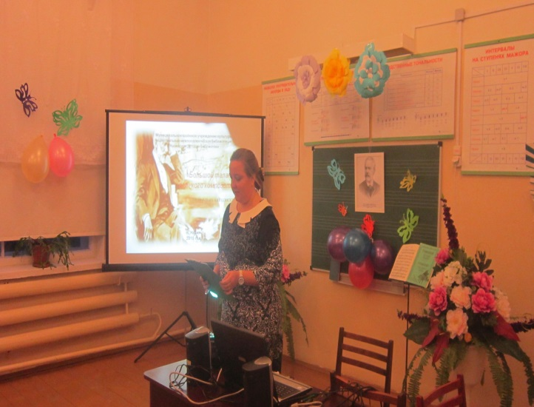

«Большой талант великого композитора», вечер, посвящённый юбилею П.И. Чайковского.

У нас уже стало традиционным проведение некоторых мероприятий, социокультурных Акций. Таких как:

*Неделя детской книги в библиотеке «Весь мир большой от А до Я откроет книжная семья»

Это всегда праздник книги, праздник чтения для всей семьи с призами, подарками и весёлым настроением.

*Летнее чтение в библиотеке «Волшебные книги лета – 2015, или Страницы книг ведут меня волшебными путями» для детей и взрослых и Летняя книжная Акция для подростков «Книги в летнем рюкзаке». Летом всегда у нас очень интересно! Дети могли в библиотеке почитать, пообщаться, порисовать, а также поиграть, позаниматься творчеством – оригами, лепкой и т.д.

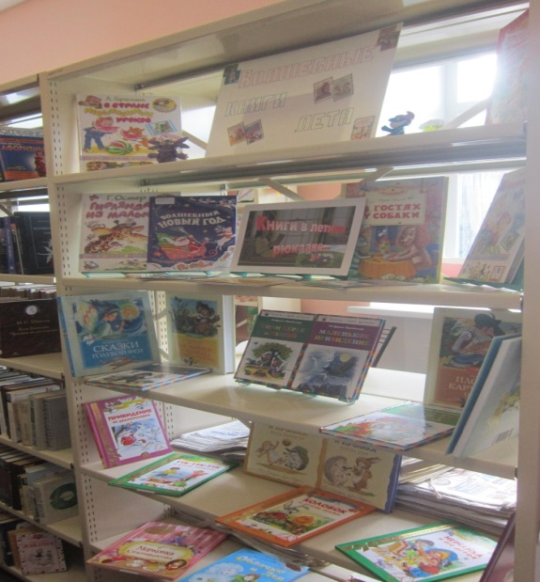

Летнее чтение в библиотеке

«Книги в летнем рюкзаке…»

Мы в своей работе постоянно используем различные новые формы и методы, стараемся сделать каждое мероприятие ярким, полезным и запоминающимся.

Примеров этому очень много.

В нашей библиотеке всегда оформляется большое количество книжных выставок, приуроченных к юбилеям писателей, деятелей искусства и культуры, а также большое количество тематических выставок и выставок-презентаций, приуроченных к Году Литературы.

2015 год – год Литературы в России. Об этом хочется сказать особо. Наша библиотека, впрочем, как и любая другая, стала организатором большого числа самых разнообразных мероприятий, приуроченных к Году Литературы.

Вот наиболее яркие и запоминающиеся из них. В январе 2015года Ленинградская областная детская библиотека побывала в гостях у нас и наших читателей с презентацией выставки по творчеству Н. Сладкова «Заметил, удивился? Затаись и наблюдай!»

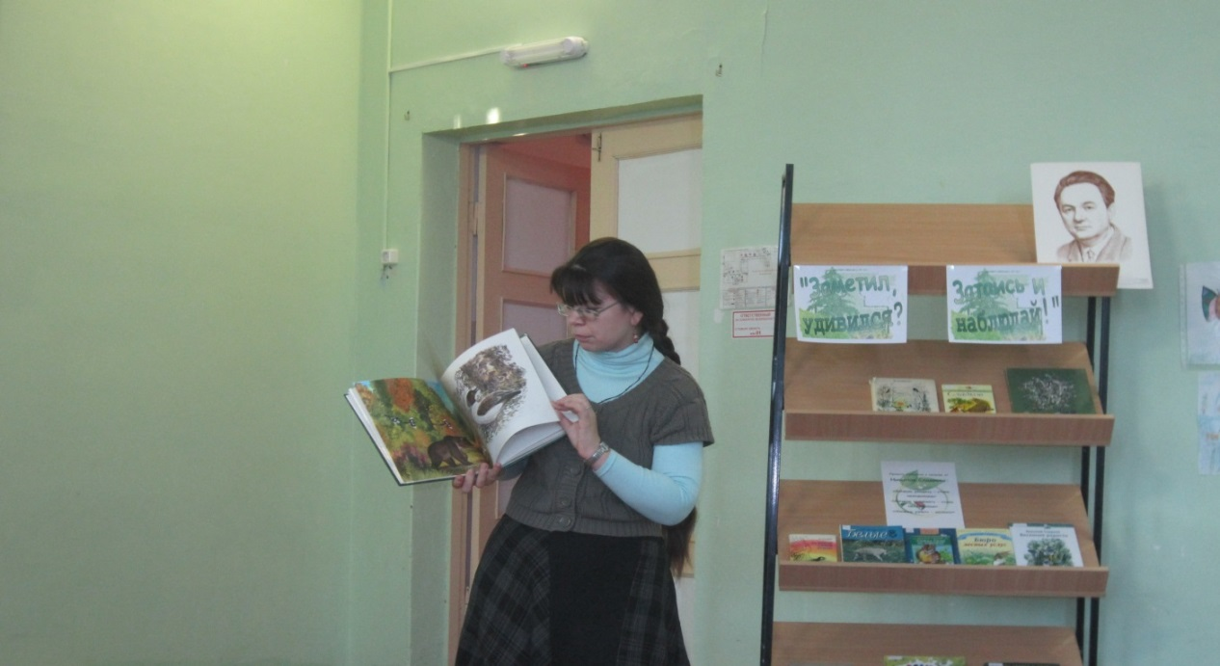

Презентация выставки

сотрудниками ЛОДБ.

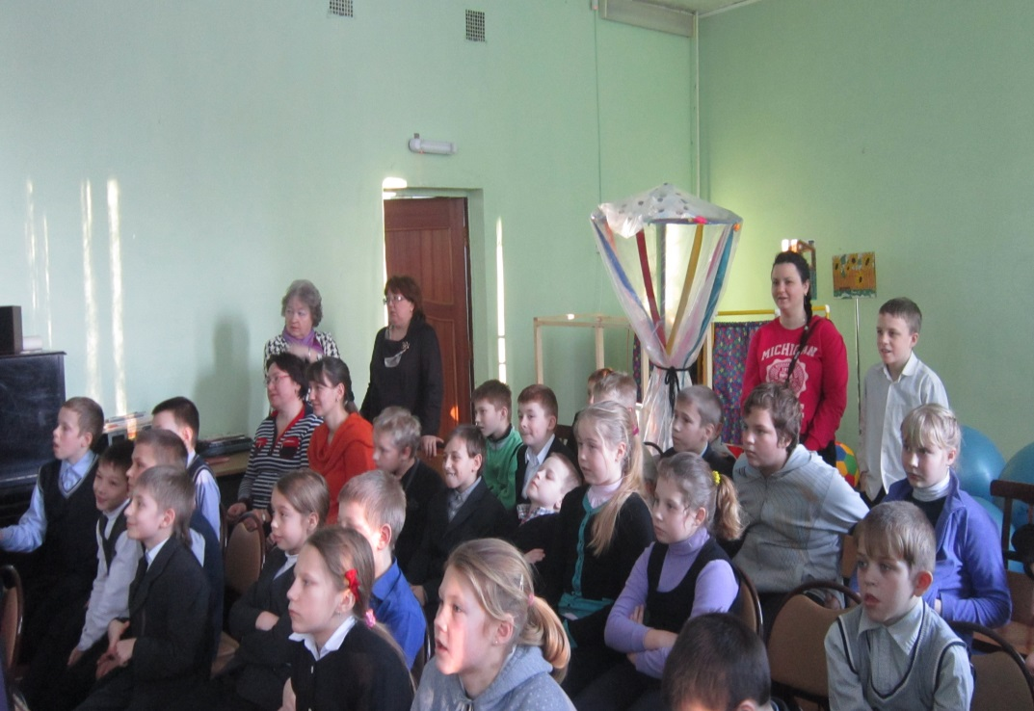

Участники мероприятия – учащиеся школы – интерната.

А также в гостях у нас побывала детская писательница Анна Игнатова и наши ребята с восторгом общались с ней.

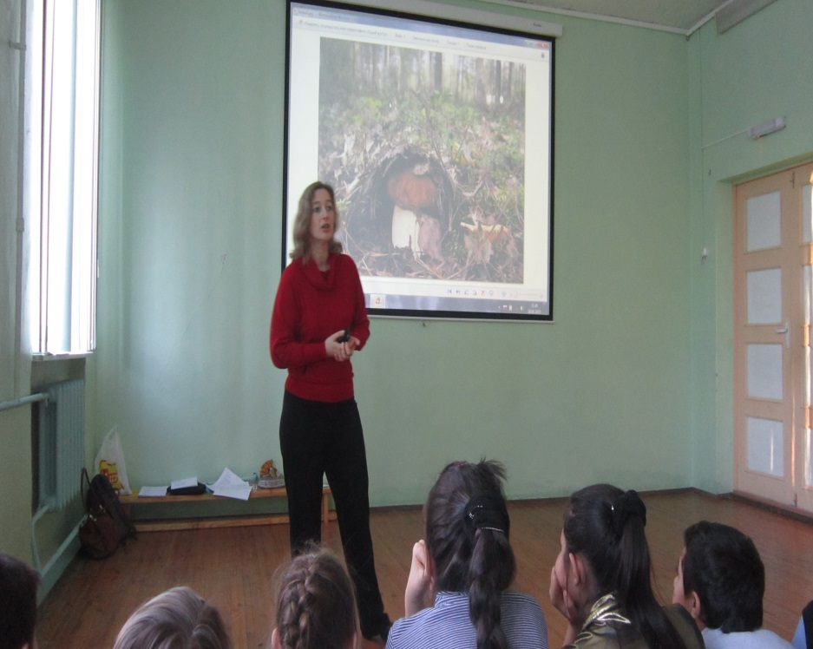

На встрече с писательницей…

Ещё одним событием стала организация книжной выставки - просмотра (из фонда ЛОДБ) «Большое сказочное путешествие», которая пользуется большим успехом у наших юных читателей и их родителей. Выставка экспонируется в нашей библиотеке до сих пор.

Очень много можно говорить о работе нашей библиотеки в этом направлении. Мы организовали и провели большое количество самых различных мероприятий для читателей всех возрастных групп. Хочется отметить самое заметное и интересное. Это и устный журнал по творчеству Б. Пастернака «Сейчас должно написанное сбыться…», и поэтический час по творчеству Е. Баратынского «Вынес я много смятений душою…» , а также выставка – диалог ко Дню православной книги «И книга благая лежит на дубовом столе…», цикл мероприятий к Пушкинскому дню «Он в памяти людей навеки, он в памяти моей страны!»

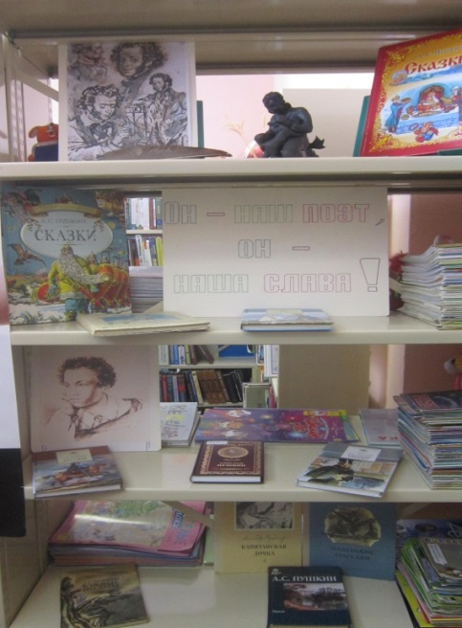

Пушкинский

День в библиотеке.

Акция к Международному дню детской книги «Мы с книгой стали навсегда

хорошими друзьями!»

Прочее:

2015 год – год Выборов. Мы стараемся воспитывать у наших юных читателей активную гражданскую позицию, не равнодушное отношение к судьбе своей страны. В библиотеке работал «Уголок молодого избирателя». Проходила традиционная Неделя молодого избирателя. Ко Дню местного самоуправления в России в нашей библиотеке работала выставка – просмотр «Местное самоуправление в России: вчера, сегодня, завтра…»В преддверии Выборов губернатора Ленинградской области в библиотеке проходила Акция «Твой голос важен для России!» (выставка просмотр, беседы у выставки и т. д.).

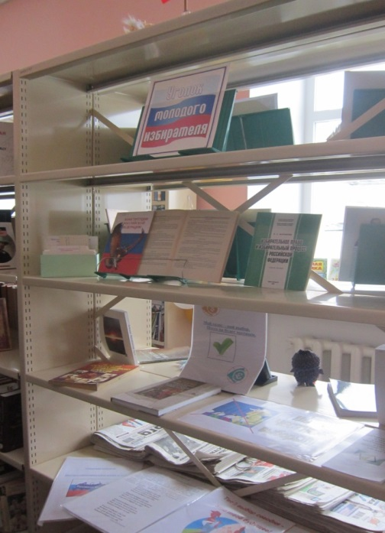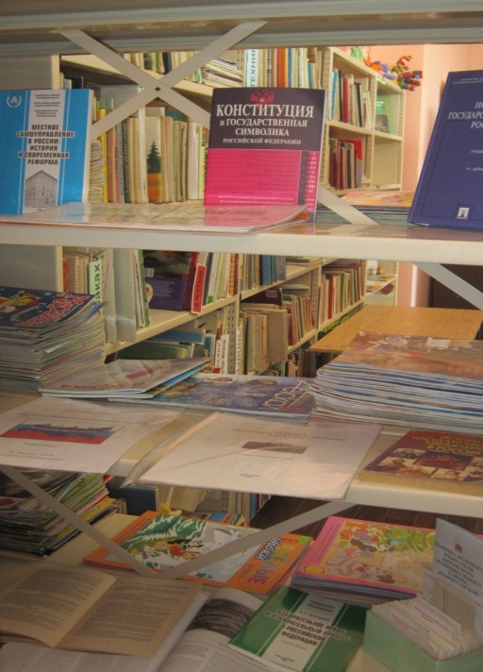Выставки –

просмотры

из цикла

« Уголок

молодого

избирателя»

Очень много прошло в библиотеке различных социо - культурных Акций для

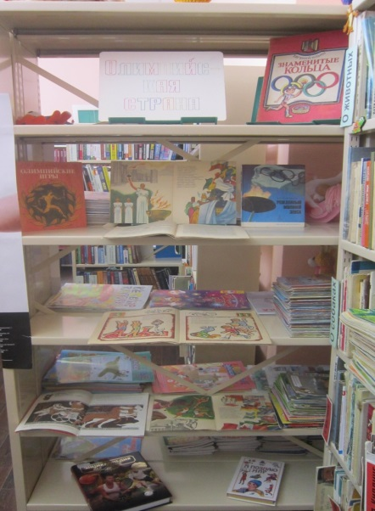подростков и молодёжи.

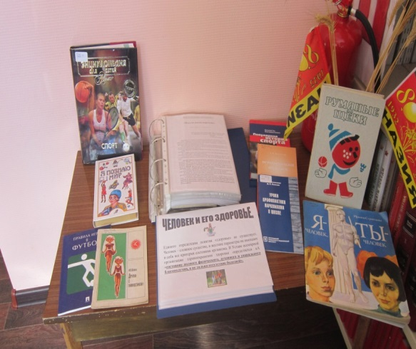

День Здоровья в библиотеке.

Олимпийский день

Молодёжная социо – культурная Акция «Спорт вместо наркотиков».

Сотрудники библиотеки в июле месяце в составе жюри приняли участие в проведении в Межпоселенческой спортивной игре «Папа, Мама, Я – спортивная семья». Участника спортивного мероприятия стали семейные команды из п. Назия, сёл Путилова, Шум, Сухое.

[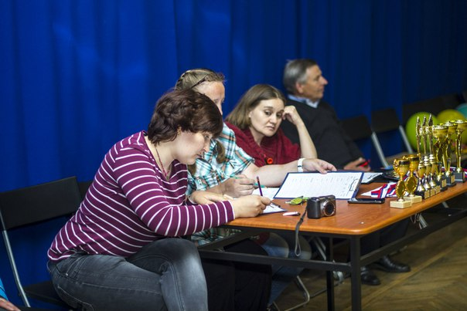](http://vk.com/photo-39262772_371796286)

Наше справедливое жюри

И наши победители!

[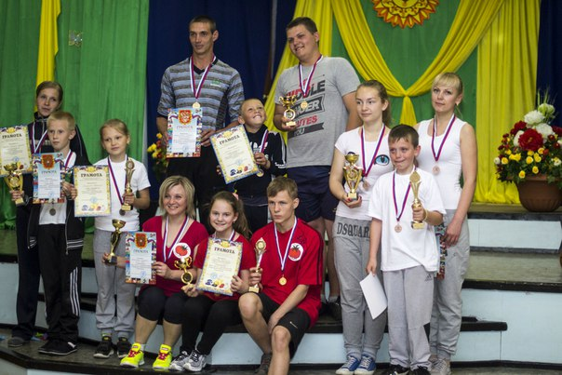](http://vk.com/photo-39262772_371801374)

Ко Дню безопасного интернета – Акция «Твоя безопасная сеть», цикл мероприятий ко Дню здоровья «Здоровье – богатство на все времена!», в рамках Международного дня детского телефона доверия - Акция для детей и подростков «Телефон доверия – выход есть всегда!»

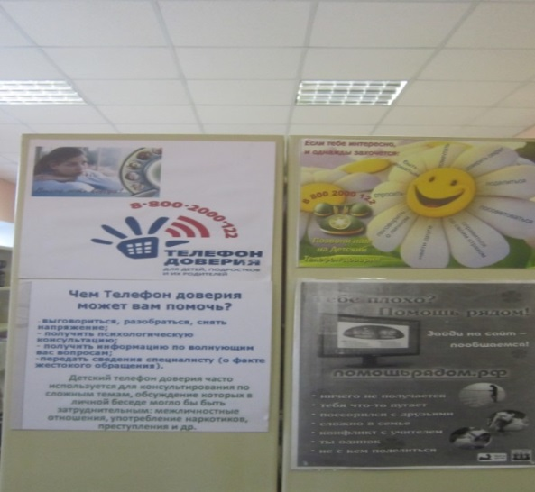

«Телефон доверия – выход есть всегда!»

Акцию «Вместе скажем курению НЕТ!» и многое, многое другое мы провели для наших взрослеющих читателей.

Для наших маленьких читателей тоже проводилось много интересного. Интерактивные путешествия «Хочу всё знать!», Летняя детская Акция «Пусть сбудутся ваши желанья, и мир станет добрым для вас!», Акция «Здравствуй, к знаниям дорога, здравствуй праздник сентября!» ко Дню Знаний, детские летние игротеки, конкурс творческих фантазий ко Дню Космонавтики, Неделя здоровья в библиотеке и многое, многое другое. Наши маленькие читатели смогли принять участие в районном творческом конкурсе «Вернулось царство вешних дней» в марте месяце (организатор – РЦДО «Юность» г. Кировск).

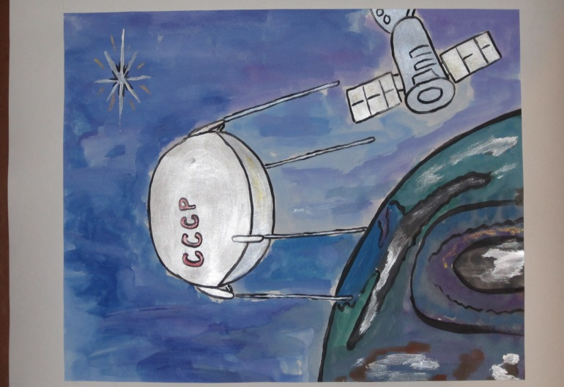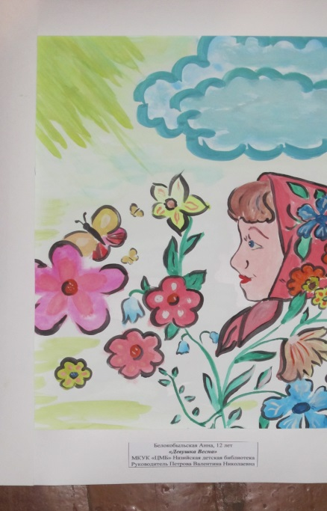

Творческие работы наших юных художников – читателей.

2015 год – Год старшего поколения в Ленинградской области. Особенность нашей библиотеки заключается в том, что мы обслуживаем все категории населения (и детей, и взрослых), так как являемся единственной массовой библиотекой в нашем поселении. Поэтому для самых мудрых наших читателей в библиотеке в течение года проводилась социо – культурная Акция «Пусть повторятся в поколеньях благословенной жизни дни…» Книжные выставки, беседы, обзоры, Акции ко Дню семьи и ко Дню Матери, ко Дню пожилого человека «Нам года – не беда!» А, главное, внимание и заботу – вот что предлагали мы своим пожилым читателям.

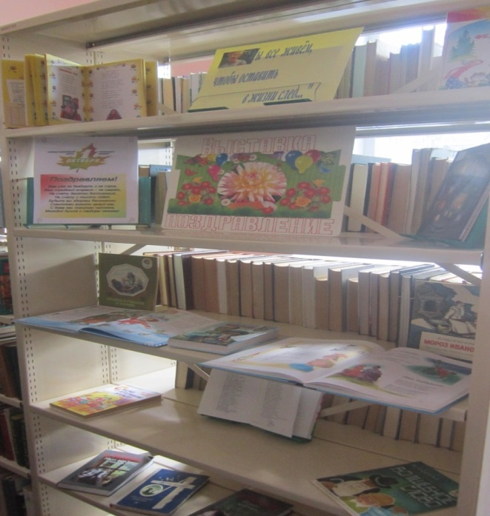

Акция ко Дню пожилого

человека

7. **Справочно-библиографическое, информационное и социально-правовое обслуживание пользователей**

Большое внимание в Назийской детской библиотеке уделяется справочно-библиографическому информированию пользователей.

В библиотеке осуществляется индивидуальное и групповое информационно-библиографическое обслуживание (ИБО).

Количество абонентов информации:

*Индивидуальные – 9

*Групповые – 1

В своей работе мы используем разнообразные формы информирования.

Рекомендательные списки литературы:

*«Талантливые книги Альберта Лиханова» - рекомендательный список к 80-летию писателя

*«День Победы 9 Мая – праздник мира в стране и весны» - рекомендательный список сценарных материалов к 70-летию Великой Победы

*«На свете много есть профессий» - список в помощь абитуриенту

Выставки-просмотры новых поступлений, информационные выставки:

всего –32

в т. ч. «Новые поступления библиотеки» - 12

тематические информационные – 20

Справочно-библиографическое обслуживание (СБО) в библиотеке ведётся по следующим направлениям:

1. Учёт выполненных справок.

Всего справок - 396 в т. ч. через Интернет -213

1. Учёт пользователей Интернет услугами и Консультант + всего -25
2. Осуществление поиска информации по запросам пользователей с помощью интернет - технологий.
3. Справочно-библиографический аппарат библиотеки (СБА) включает:

Каталоги: Алфавитный, систематический, топографический

*Продолжение работы по ведению и организации АК, СК и ТК

* Работа с Систематической картотекой статей (СКС).

*Тематические картотеки, краеведческая картотека, картотека докомплектования (продолжение работы)

Наши тематические картотеки:

*Картотека сценариев массовых мероприятий

*«Выборы – дело важное!»

*«Учитель, верный спутник детства»

*«Умей сказать нет!»

*«Поколение NEXT»

Ведётся индивидуальное консультирование.

*Что можно почитать ребёнку 3-х лет?

*Как пользоваться СБА библиотеки

*Как записаться в библиотеку?

*Как найти нужную книгу в библиотеке?

*Как оформить доклад или сообщение?

*Поиск информации.

Создание библиографической продукции.

Создание для широкого круга читателей информационно-рекомендательных ресурсов: списков литературы, информационных листков, буклетов и т.д.

Всего – 5

Формирование информационной культуры пользователей осуществляется :

*«Школа информационной культуры и культуры чтения «Учись читать»

*Школа развивающего чтения «Читающая семья»

*«Чтение с увлечением» (цикл занятий)

*«Школа компьютерной грамотности»

*Библиотечные уроки (всего) -4

*Экскурсии (всего) - 8

**8. Краеведческая деятельность библиотек.**

Краеведческое направление – одно из основных направлений работы нашей библиотеки. При этом мы ставим перед собой ряд важных задач и целей.

*Пробуждение у юного поколения интереса к истории своего региона, его культуре и традициям;

*Знакомство с историей родного края, с его прошлым и сегодняшним днём;

*Изучение природы родного края, воспитание к ней любви и стремления сохранить её красоту и уникальность;

*Воспитание уважения к старожилам данной местности;

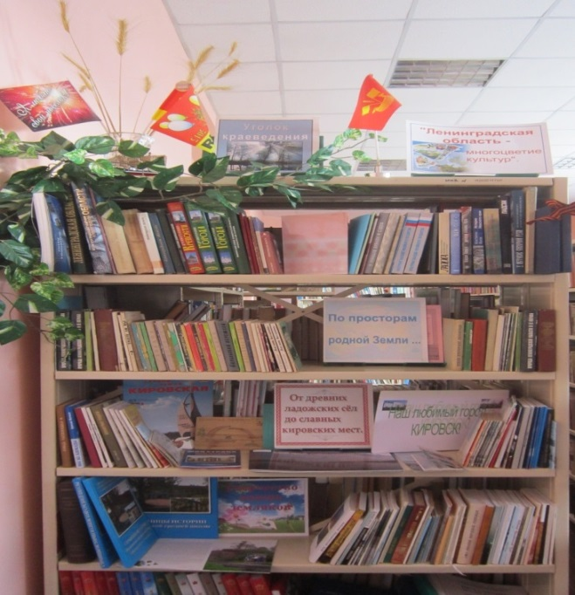

Уголок

Краеведения

Вот уже несколько лет в нашей библиотеке успешно работает историко -краеведческий лекторий « Земля, где я живу » для ребят младшего и среднего школьного возраста.

Занятия лектория – своеобразное путешествие в прошлое и настоящее нашего родного края. Интерактивные уроки – путешествия, виртуальные викторины, творческие конкуры - основные формы наших занятий.

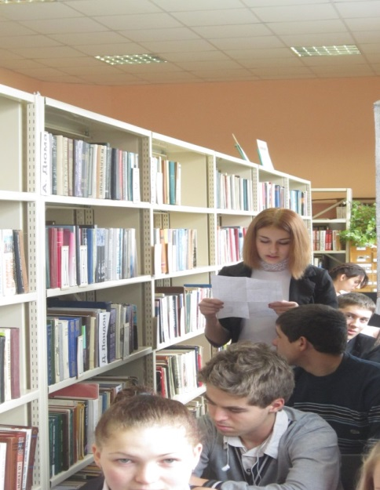На занятии лектория

«Земля, где я живу…»

В 2013 году в читальном зале нашей библиотеки начал работу

интерактивный историко-просветительский лекторий для детей и подростков «Все народы – одна семья», и вот уже третий год пользуется большим успехом у наших читателей. Мы проводили День толерантности в библиотеке, День единения России и Белоруссии и многое другое

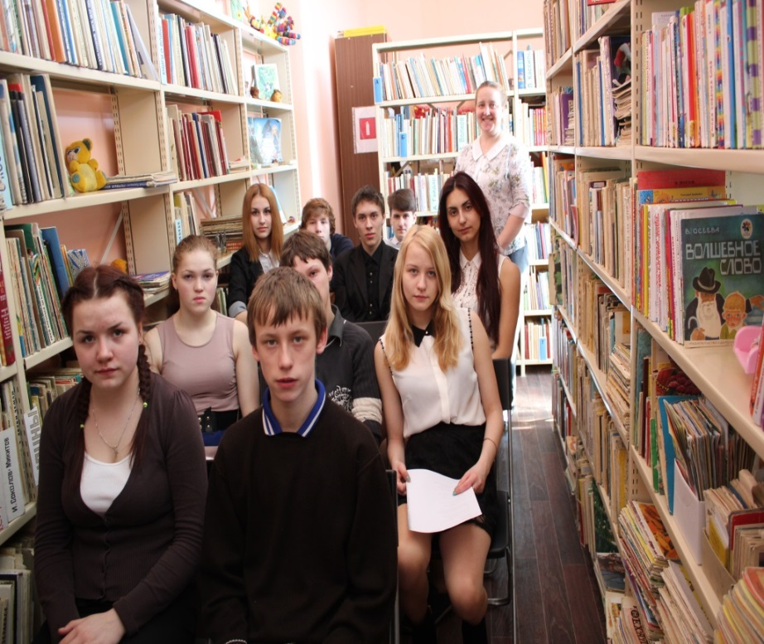Занятие

лектория

«Все народы –

одна семья»

Очень интересными были цикл виртуальных путешествий по святым местам нашей области «Святой земле я, молча поклонюсь…» А также выставки – путешествия «Мой отчий край ни в чём не повторится!» и беседы «Земля моя. Земля родная» Все мероприятия – семейного формата и рассчитаны на читателей всех возрастных групп.

В нашей библиотеке собран очень хороший краеведческий фонд (материалы по истории Ленинградской области, Кировского района, п. Назия). Есть «Уголок краеведения» где и представлены все эти материалы (книги, альбомы, подборки и т. д.). Ведётся краеведческая картотека.

**9. Автоматизация библиотечных процессов.**

В нашей библиотеке установлен компьютер с выходом в Интернет с очень приличной скоростью, есть лазерный принтер. Установлен ряд компьютерных программ и правовых систем («Консультант+», « Гарант+»)

С введением в библиотечный процесс новых технологий, значительно расширились и наши возможности, что позволяет более качественно и оперативно выполнять читательские запросы, минимизировать отказы. Всё это, естественно, отражается и на имидже библиотеки, позволяя ей идти в ногу со временем.

**10. Организационно-методическая деятельность.**

Сотрудники нашей библиотеки постоянно оказывают различную консультационно-методическую помощь и своим коллегам (библиотечным работникам нашего района) и посетителям библиотеки (организациям, жителям нашего поселения и т.д.).

Изучение основ компьютерной грамотности, навыков работы с различными компьютерными программами, работа с документами, выполнение самых различных справок и многое, многое другое – вот далеко не полный перечень различных консультаций, которые оказывают сотрудники нашей библиотеки.

Мы всегда работаем в тесном контакте с другими библиотеками нашего района – с Путиловской, Шумской сельскими библиотеками, с Кировской и Мгинской детскими библиотеками и, конечно же, с Кировской центральной районной библиотекой. Также хочется отметить нашу совместную работу с

Приладожской поселковой и Лавровской, Выставской сельскими библиотеками.

Виды и формы методических услуг:

*Количество индивидуальных и групповых консультаций, в т. ч. проведённых дистанционно – 28

*Количество подготовленных информационно – методических материалов в печатном и электронном виде, включая годовой аналитический отчёт о деятельности библиотеки – 10

*Количество выездов в библиотеки района с целью оказания методической помощи, изучения опыта работы – 3

- выезд в Путиловскую сельскую библиотеку (оказание методической помощи)

-выезд во Мгинскую детскую библиотеку (оказание методической помощи)

-выезд в Шлиссельбургскую городскую библиотеку (изучение опыта работы)

*Мониторинг читательских запросов. Итог – оперативное реагирование на интересующие наших читателей издания, пополнение фонда и т. д.

Повышение квалификации библиотечных специалистов:

Библиотекарь нашей библиотеки прошла обучение «Малобюджетные проекты в сфере культуры» (ЛОДБ).

Публикации в профессиональных изданиях:

Статья библиографа нашей библиотеки была опубликована в журнале «Библионяня» №32 2015г. (сценарий мероприятия).

**11. Библиотечные кадры.**

Штат нашей библиотеки составляют 3 сотрудника. Это грамотные и квалифицированные специалисты с высшим и средне специальным библиотечным образованием, со стажем работы 29 лет, 25 лет, 12 лет.

Наши сотрудники постоянно совершенствуют свою профессиональную подготовку, принимая участие в районных, областных семинарах, практикумах, встречах по обмену опытом с коллегами; изучая профессиональную литературу; обмениваясь опытом работы с коллегами через интернет-ресурсы.

Примеры мероприятий, в которых принимали участие сотрудники нашей библиотеки:

*Семинар «Интеграция детских библиотек в виртуальном пространстве для создания безопасной интернет – среды для детей» (ЛОДБ)

*Круглый стол «Наш край в военную годину» (Кировская центральная библиотека)

*Выездной семинар по обмену опытом работы (Шлиссельбургская библиотека)

*Семинар «Книжное и виртуальное пространство современной детской библиотеки: моделирования информационной читательской среды» (ЛОДБ на базе Кировской детской библиотеки)

Сотрудники нашей библиотеки постоянно оказывают различную консультационно-методическую помощь и своим коллегам (библиотечным работникам нашего района) и посетителям библиотеки (организациям, жителям нашего поселения и т.д.).

12. Материально-технические ресурсы библиотек

Одной из основных задач деятельности нашей библиотеки является совершенствование материально — технической базы, создание своего неповторимого образа, облика, стиля. Мы стараемся создать в библиотеке максимально — комфортную среду для наших читателей — детей и взрослых.

В 2015 г. в библиотеке появилась новая мебель (стулья, кафедра для обслуживания) и теперь у нас в помещении стало уютно, удобно и очень комфортно как для посетителей, так и для сотрудников библиотеки. После проведённого ремонта в помещении несколько лет назад, библиотека действительно стала выглядеть достойно, современно и комфортно.

13. Основные итоги года.

2015 год как всегда, был очень ярким и насыщенным событиями в творческой жизни нашей библиотеки. Вот уже много лет в Назийской библиотеке существует основная тенденция её развития, заключающаяся не только в сохранении основного состава читателей – пользователей библиотеки, но и в привлечении новых любителей книги в библиотеку. В 2015 году эта тенденция, к счастью, сохранилась. Этому в немалой степени способствовало множество факторов:

Во–первых, библиотека старается создать для своих посетителей максимум возможных условий для работы и досуга;

Во–вторых, мы стараемся использовать в своей работе инновационные методы и формы;

В–третьих, библиотека в своей работе использует новые технологии;

В–четвёртых, мы организуем и проводим в течение года большое количество массовых мероприятий для всех возрастных групп.

В–пятых, библиотека постоянно проводит мониторинг читательских запросов, тем самым регулярно обновляя и пополняя свой фонд, что даёт возможность удовлетворения самых разнообразных запросов и требований.

Естественно, что всё это вместе взятое приводит к тому, что все основные показатели работы библиотеки имеют положительную динамику. Мы очень надеемся на дальнейшую плодотворную и позитивную работу в творческом диалоге, как с нашими социальными партнёрами, так и с нашими главными друзьями, единомышленниками, творческими союзниками – нашими читателями.

Итоги работы:

Массовые мероприятия (всего) – 230

*в т. ч. выставки – 54

*игры, викторины – 13

*праздники, утренники –3

*конкурсы –17

*литературные вечера –1

* уроки –16

*библиотечные уроки –4

*экскурсии –8

*выставки – просмотры –32

Клубные формы работы (всего) –3(54 мероприятия)

Лектории (всего) –2

*Всего присутствовало на массовых мероприятиях - 3930

*Всего выдано на массовых мероприятиях - 4809

Зав. библиотеки: Орлова Н.В. / /